График проведения поквартирных обходов жилых домов на территории Южного АО города Москвы в феврале 2018 года
07.02.2018
В соответствии с поручением по п.3 Протокола №2 заседания Комиссии по координации и обеспечению санитарно-эпидемиологического благополучия населения Южного административного округа города Москвы от 02.02.2018г. государственная ветеринарная служба Южного АО города Москвы представляет «График проведения поквартирных обходов жилых домов на территории Южного АО города Москвы в феврале 2018 года»

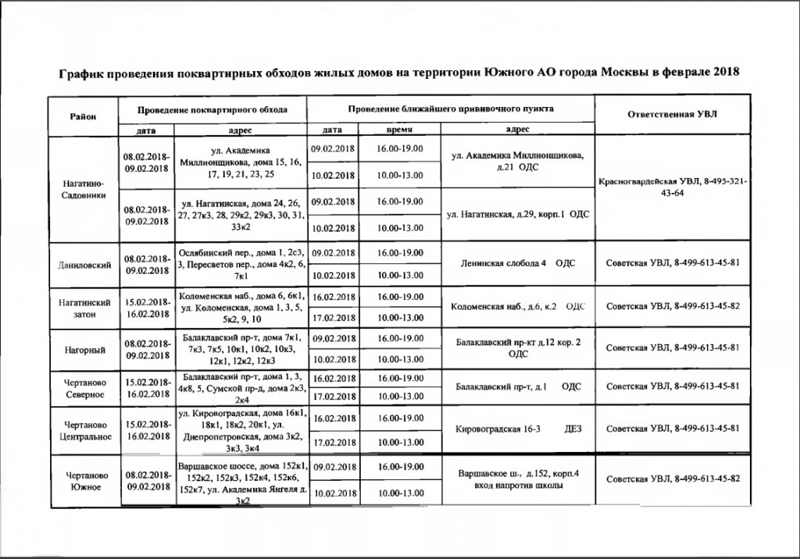

Адрес страницы: http://uao.mos.ru/presscenter/officially/detail/7132745.html
Префектура Южного административного округа города Москвы

